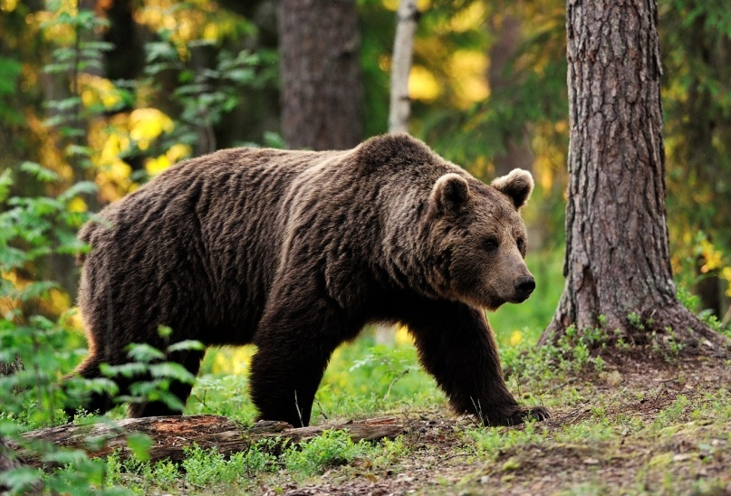
МЕДВЕДЬ

Рассмотрите игрушки, иллюстрации с изображением медведя. Расскажите ребёнку про медведя.
Предложите ребёнку показать и правильно назвать основные части тела животного: голова, туловище, спина, живот, лапы, маленький хвост.
Обратите внимание на характерные внешние признаки медведя: очень большой, толстый. Шерсть у медведя короткая, коричневого цвета, бурая. Лапы толстые, сильные.
Голова у медведя большая, шея короткая, уши круглые, маленькие, глазки- маленькие, видит он плохо, зато слышит прекрасно. Хоть и кажется медведь неуклюжим, но он быстро бегает, может прыгать, ловко лазает по деревьям, хорошо плавает.
Медведь ест грибы, ягоды. Самое любимое лакомство - мёд. Ещё медведь ловит рыбу.
Осенью медведь устраивает себе дом - берлогу. Всю зиму медведь спит, сосёт лапу.
Медведь умеет громко рычать: Э – Э – Э, так он голос подаёт.
Медведи живут в лесу - это лесные, дикие животные.

РЕКОМЕНДАЦИИ ДЛЯ РОДИТЕЛЕЙ

- Рассматривание иллюстраций, картинок, игрушки – медведя, со словесным описанием. Беседуйте с ребёнком, задавайте вопросы: «Кто это? Что это у медведя? Что делает медведь? Какой он?»
- Дидактическая игра «Большой - маленький»
Учить понимать значение существительных с уменьшительно – ласкательным оттенком с опорой на наглядность: большой медведь – маленький медведь, лиса – лисичка, заяц – зайчик, ухо – ушко, нос – носик и т. д.

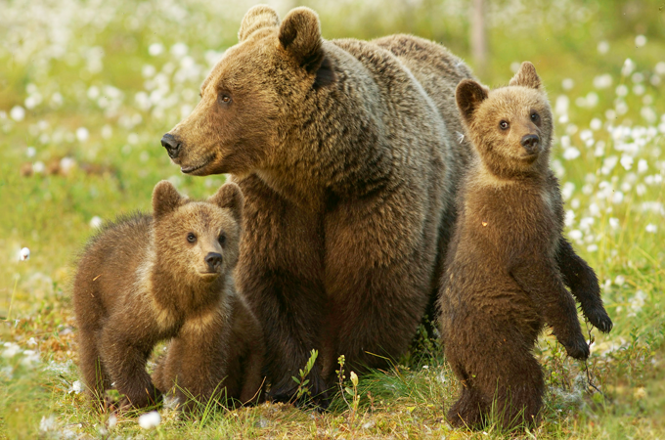
МЕДВЕДИЦА С МЕДВЕЖАТАМИ

Расскажите ребёнку про медведя, рассмотрите игрушки, иллюстрации с изображением медведя, медведицы, медвежат.
Предложите показать и правильно назвать основные части тела животного: голова, туловище, спина, живот, лапы, маленький хвост.
Обратите внимание ребёнка на характерные внешние признаки медведя: он очень большой, толстый. Шерсть у медведя короткая, коричневого цвета, бурая. Лапы толстые, сильные.
Голова у медведя большая, шея короткая, уши круглые, маленькие, глазки - маленькие, видит он плохо, зато слышит прекрасно. Когда медведь ходит, он ставит лапы пальцами внутрь, а пятками наружу, оттого и прозвали его «косолапым». Хоть и кажется медведь неуклюжим, но он быстро бегает, может прыгать, ловко лазает по деревьям, хорошо плавает.
Медведь ест грибы, ягоды, муравьев. Самое любимое лакомство - мёд. Ещё медведь ловит рыбу, ест орехи и жёлуди.
Осенью медведь устраивает себе дом - берлогу. Он устилает её опавшими листьями, мягкой, душистой хвоей, сухим мхом, корой молодых ёлочек. Всю зиму медведь спит, сосёт лапу.
У медведицы зимой появляются детёныши - медвежата. Весной медведица с маленькими медвежатами выходит из берлоги, она учит медвежат искать корм: корешки, ягоды. Медведи боятся собак, человека (охотника).
Медведь умеет громко рычать: Э – Э – Э, так он голос подаёт.
Медведи живут в лесу - это лесные, дикие животные.

РЕКОМЕНДАЦИИ ДЛЯ РОДИТЕЛЕЙ

- Рассмотрите различные картинки (сюжетные и предметные) по теме.
Беседуйте с ребёнком. Задавайте вопросы по содержанию картинки. Побуждайте отвечать фразой на вопрос («Кто это?», «Это медведица», «Что делает медведица?», «Медведица ловит рыбу для медвежат»).
- Дидактическая игра «Назови ласково»
Учить употреблять существительные с уменьшительно – ласкательным оттенком с опорой на наглядность: большой медведь – маленький медведь, лиса – лисичка, заяц – зайчик, ухо – ушко, нос – носик и т. д.

ДОПОЛНИТЕЛЬНО

- Дидактическая игра «Кто как кричит?»
Учить, по звукоподражанию узнавать и называть животных. «Тяв-тяв. Кто голос подаёт?», «Лиса», «Лиса тявкает, тяв, тяв». Активизировать глагольный словарь: ревёт, рычит, воет, тявкает, пыхтит (ёжик), визжит, верещит (заяц).
- Дидактическая игра «Кто, где живёт? Кто чем питается?»
Закрепить словарь существительных по теме «Дикие животные».
- Рассказывание сказки «Три медведя», «Маша и медведь». Учить подговаривать фразы из текста, выполнять действия с игрушкой.
- Дидактическая игра «Кубики».
Учим складывать картинку, изображённую на кубиках, из 4-х, 6-и, 9-и частей по образцу.
- Дидактическая игра «Разрезные картинки».
Учим складывать картинку, разрезанную на три, четыре, шесть частей, по образцу (разрезы прямые, волнообразные).
- Выучите одно упражнение пальчиковой гимнастики по теме.
- Посмотрите с ребёнком мультфильмы по теме «Медведь». Побеседуйте по содержанию.
«КОЛОБОК» - 1956 год.
«ТОПТЫЖКА» - 1964 год.
«ТРИ МЕДВЕДЯ» - 1958 год.
«МИШКА – ЗАДИРА» - 1955 год.
«ТЕРЕМ – ТЕРЕМОК» - 1971 год.
«КРАДЕНОЕ СОЛНЦЕ» - 1978 год.
«СКАЗКА ПРО КОЛОБОК» - 1969 год.
«МАШЕНЬКА И МЕДВЕДЬ» - 1960 год.
«ДВА ЖАДНЫХ МЕДВЕЖОНКА» - 1954 год.
«МЕДВЕЖОНОК И ТОТ, КТО ЖИВЁТ В РЕЧКЕ» - 1966 год.
«ДВЕ СКАЗКИ (ЯБЛОКО. ПАЛКА-ВЫРУЧАЛКА)» - 1962 год.

Читайте рассказы, сказки, стихотворения по теме
ТЕРЕМОК  ТЕРЕМОК  КОЛОБОК  МАША И МЕДВЕДЬ  РУКАВИЧКА  ДВА ЖАДНЫХ МЕДВЕЖОНКА  ТРИ МЕДВЕДЯ  ЛЕСНОЙ МИШКА И ПРОКАЗНИЦА МЫШКА  МЕДВЕДИЦА И МЕДВЕЖАТА  КУПАНИЕ МЕДВЕЖАТ  МЕДВЕЖОНОК БУРИК  МИШКА-БАШКА  МЕДВЕЖАТА | Русская народная сказка (в обработке М. Булатова)  Русская народная сказка (в обработке Е. Чарушина)  Русская народная сказка (в обработке К. Ушинского)  Русская народная сказка (в обработке М. Булатова)  Украинская сказка (в обработке Е. Благининой)  Венгерская сказка (в обработке А. Краснова и В. Важдаева)  Л. Н. Толстой  Латышская сказка (в обработке Ю. Ванага, перевод Л. Воронковой)  (из книги «Большие и маленькие»)Е. Чарушин  В. Бианки  Т. Александрова  В. Бианки  рассказ

СЮЖЕТНЫЕ КАРТИНКИ ПО ТЕМЕ «МЕДВЕДЬ»
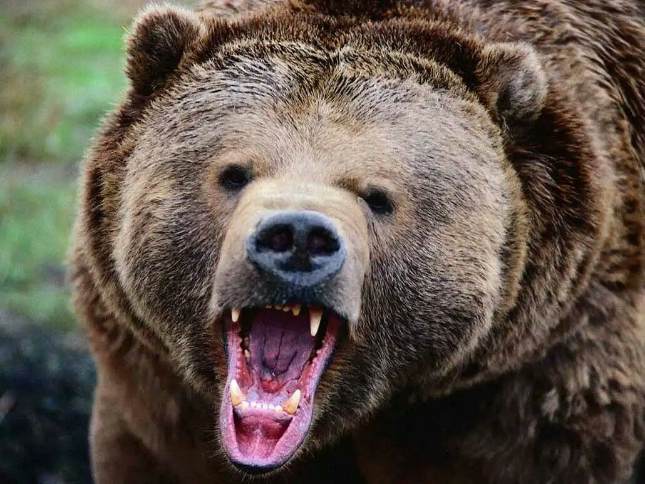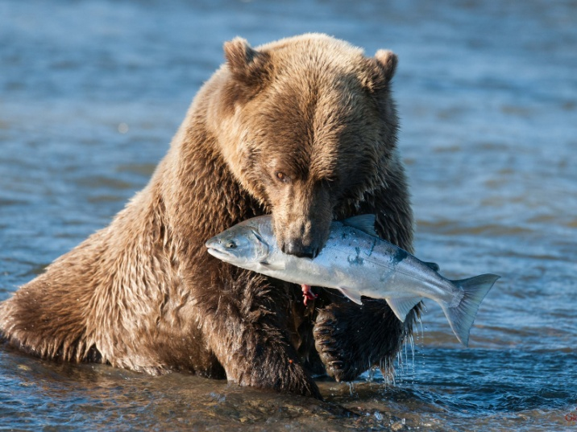
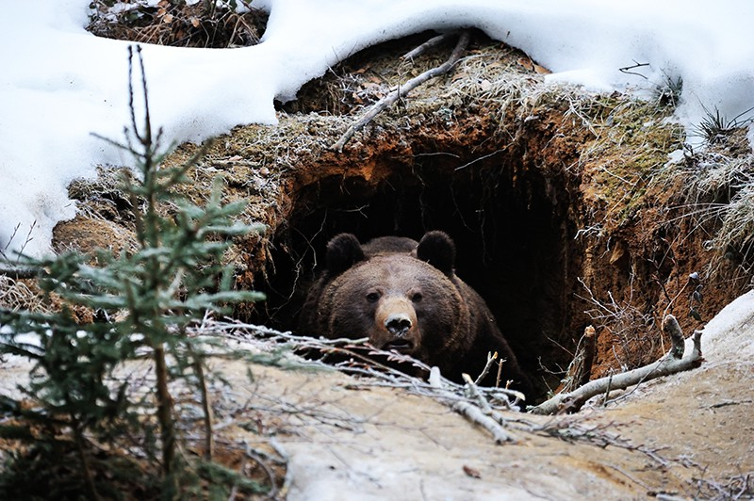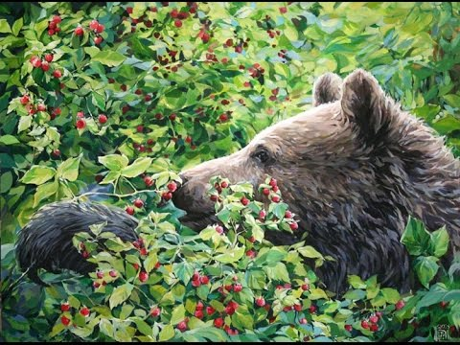
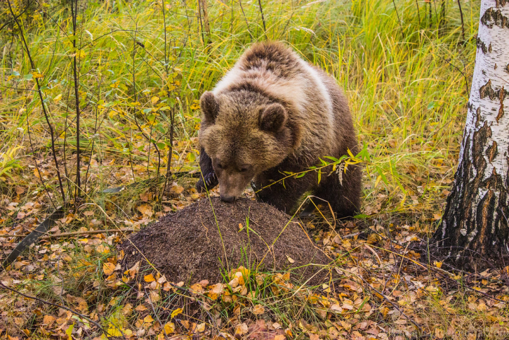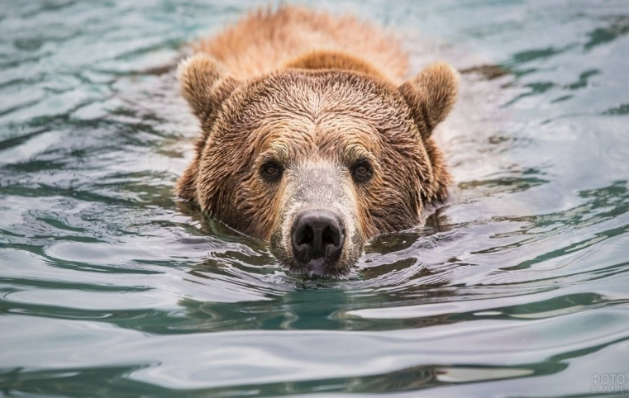
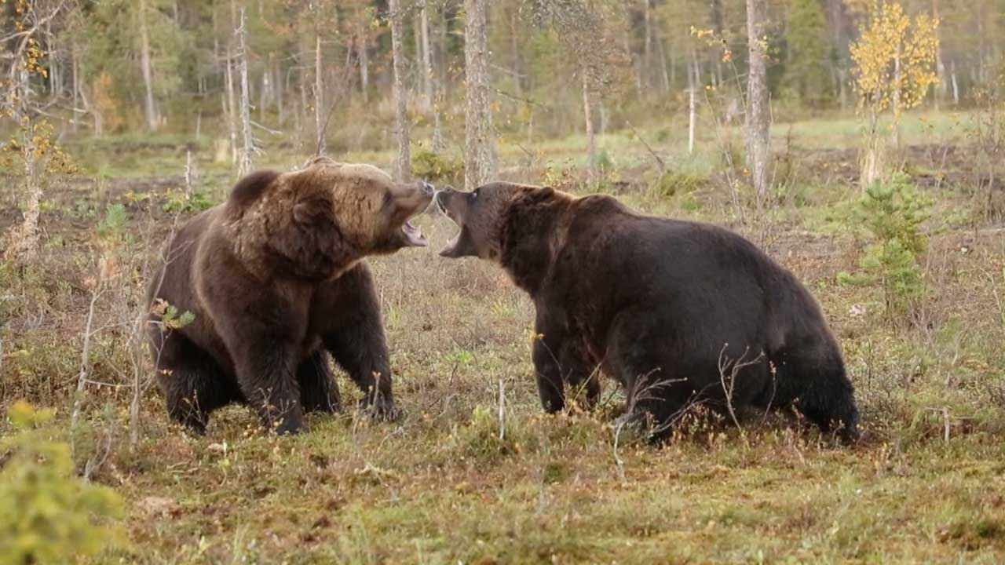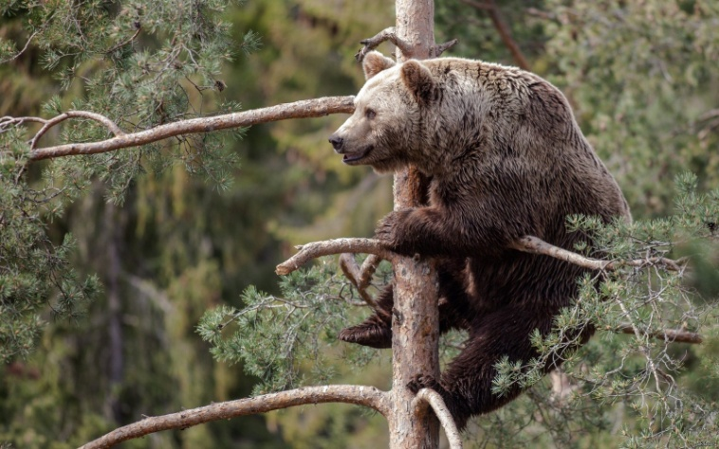
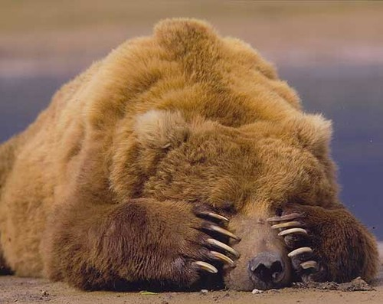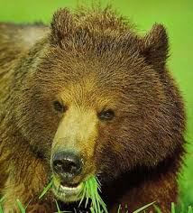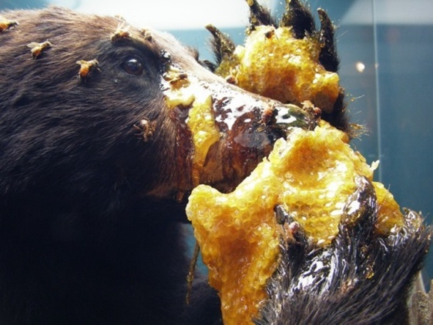
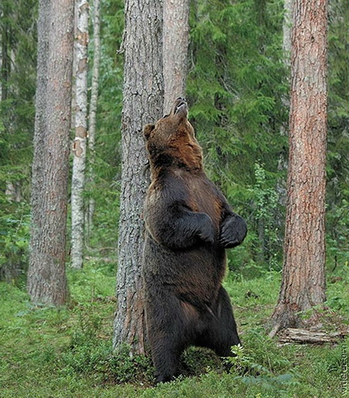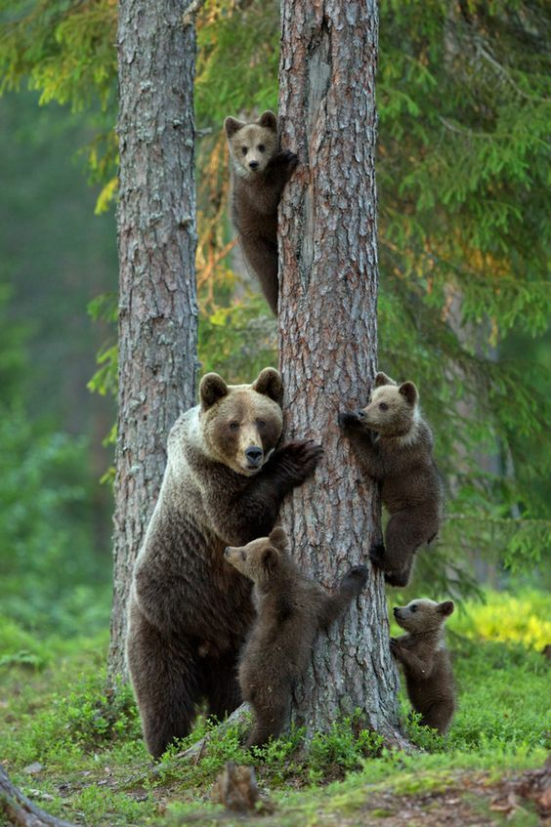
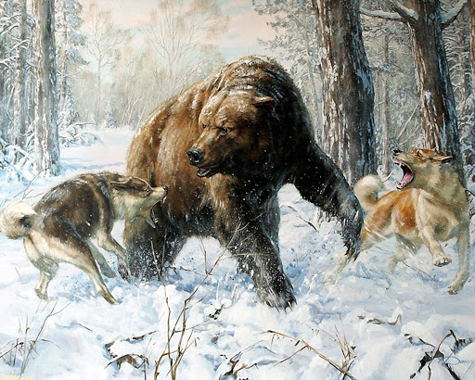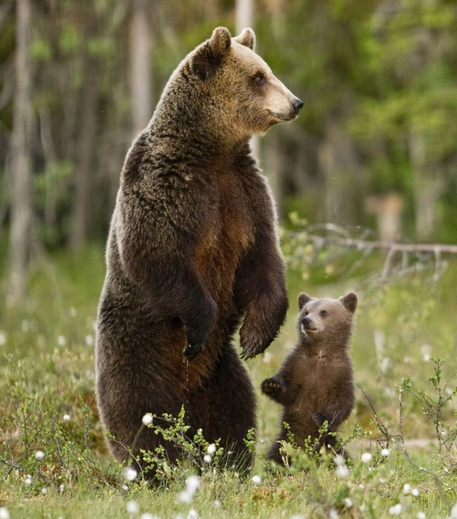
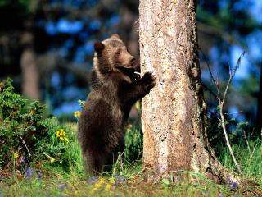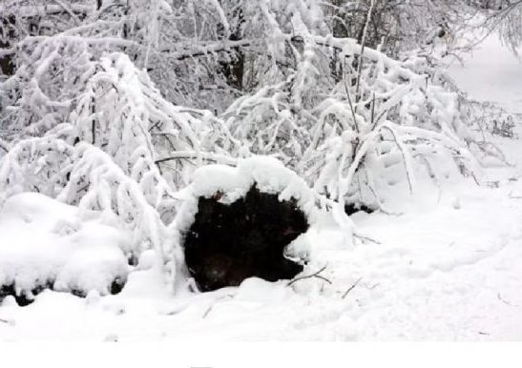
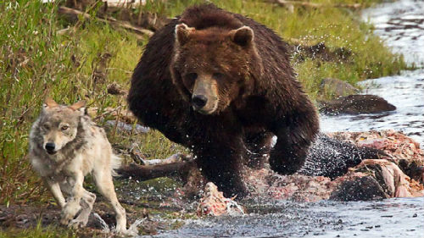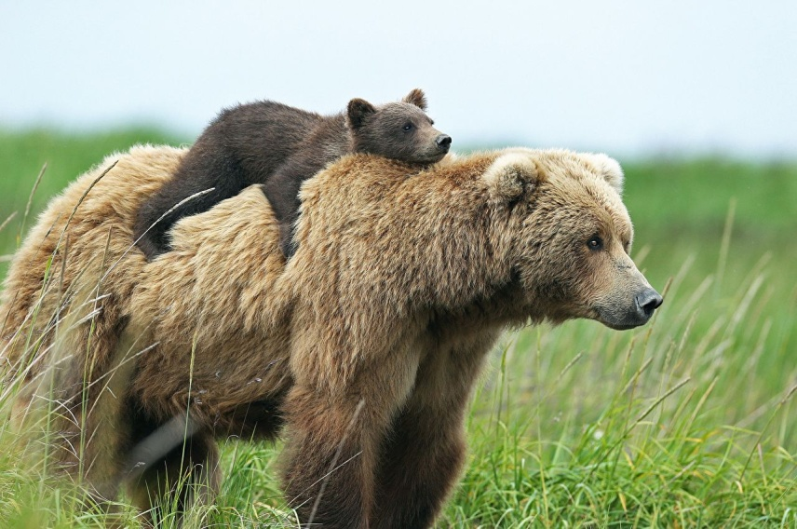
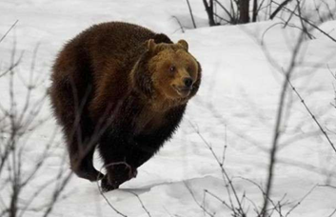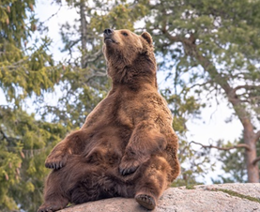
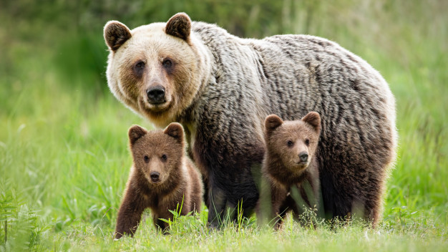

ДИДАКТИЧЕСКАЯ ИГРА «КТО, ГДЕ ЖИВЁТ? КТО ЧЕМ ПИТАЕТСЯ?»

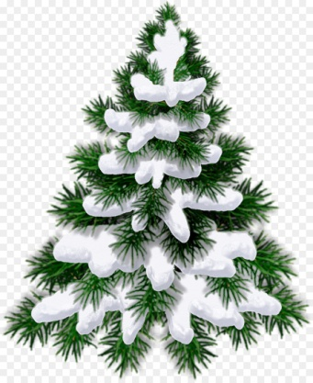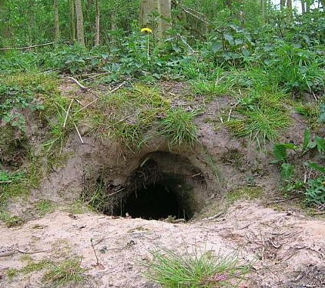

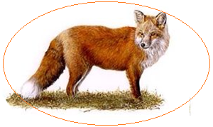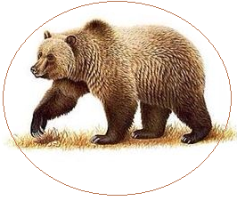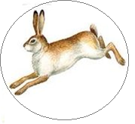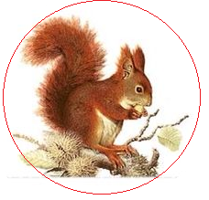
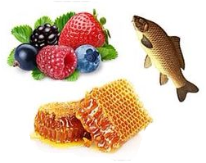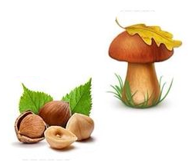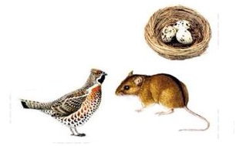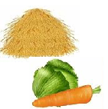
Развивать зрительное восприятие, мышление.
Соединить картинки карандашом/фломастером, объяснять свой выбор.

